|  |  |  |  |
| --- | --- | --- | --- |
| 2017 maggio 25 |  |  |  |
|  | | |

Con la presente email intendiamo aderire alla campagna "Accióon global por las niñas Nos Duelen 56."

Siamo la onlus italiana "Amistrada" che appoggia in Guatemala il MOJOCA (MOvimiento JOvenes de la CAlle).

Alleghiamo il nostro logo.

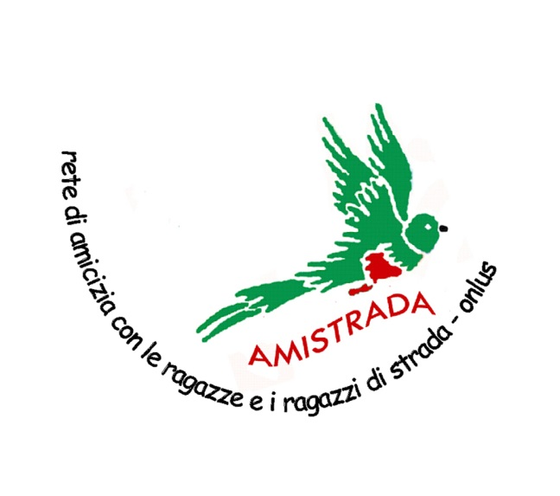

Con i migliori saluti.

Per Amistrada - Onlus: Massimo Silvestri, membro del comitato di gestione